Scenariusz nr 12 - Ćwiczenia wymowy głosek „p, b”

Ćwiczenia oddechowe
- „Nemo w oceanie”.
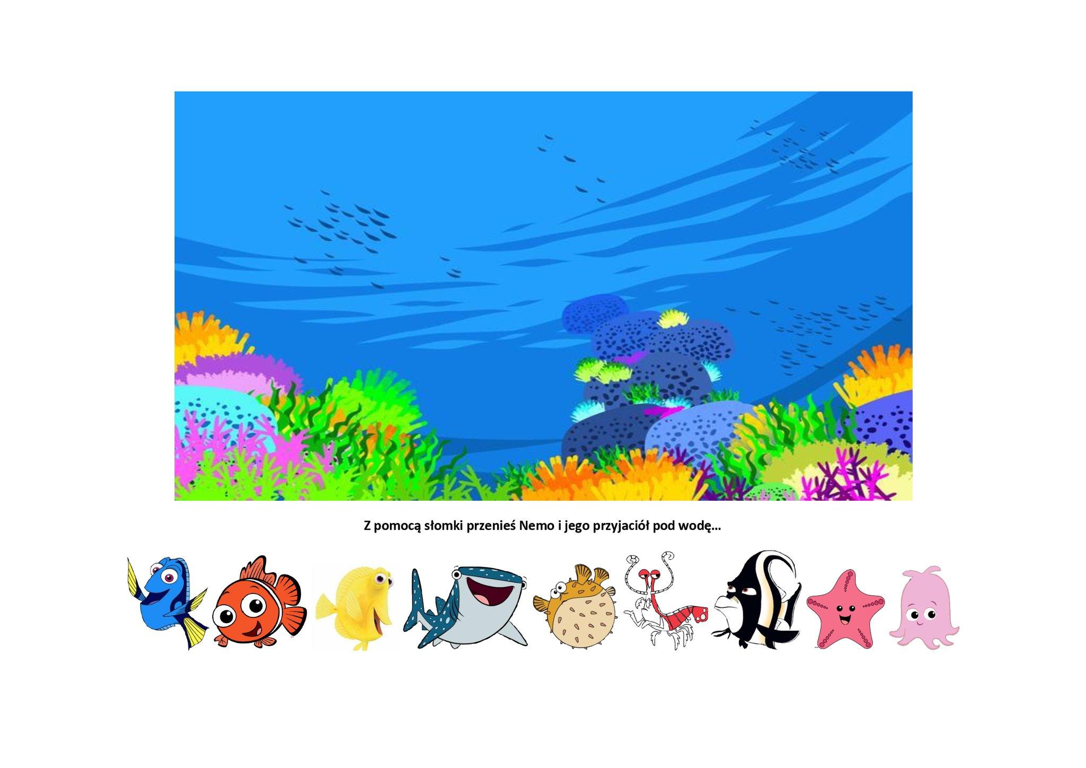

Ćwiczenia artykulacyjne
- „Ekologiczna gimnastyka buzi i języka”.

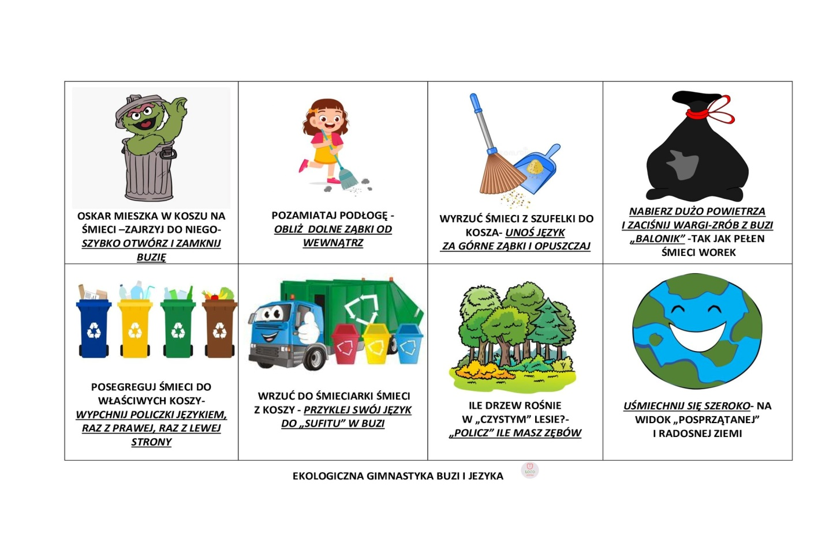

Ćwiczenia wymowy głosek „p, b”
- Połącz głoski. Przeczytaj sylaby.
A A
O O
P E B E
U U
Y Y
I I

- Sylaby z głoską „P” pokoloruj na niebiesko a z głoską „B” na żółto. Przeczytaj.

PA | BA | BO | PI
PO | BU | PE | BE
BY | PY | BI | PU

Karta pracy
